CINE SOLIDARIO.CINEMA ROMA.
MARTES 14 DE ABRIL DE 2025. 19.00. HORAS
DONATIVO 5 € EUROS
“LA ESPIA”
VERSIÓN ORIGINAL SUBTITULADA
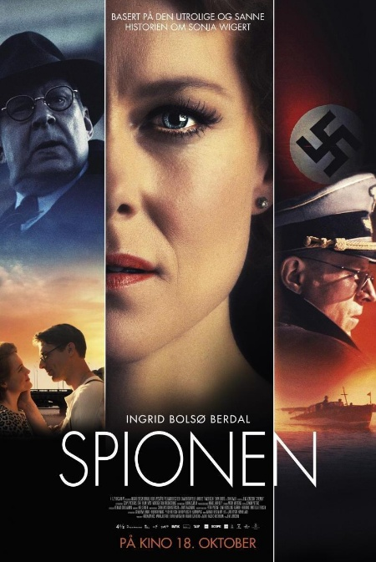 | Título original:Spionen  Año:2019  Duración:110 min.  País: Noruega  Dirección: Jens Jonsson  Guion: Harald Rosenløw-Eeg, Jan Trygve Røyneland. Libro: Iselin Theien. Diálogos: Michal Leszczylowski  Reparto: Ingrid Bolsø Berdal, Rolf Lassgård, Alexander Scheer.  Música: Raf Keunen  Fotografía:Anton Mertens
SINOPSIS : Sonja Wigert es una diva en Estocolmo cuando comienza la II Guerra Mundial, llamando rápidamente la atención del oficial nazi Josef Terboven. Poco después, el servicio de inteligencia sueco la contrata para trabajar como espía, una posición que se ve aún más comprometida cuando el propio Terboven le pide que se convierta en espía de los suecos.
CRÍTICAS:
La historia merece la pena, sobre todo porque es verídica pero también porque es digna de ser conocida, por el mérito, la valentía y el sacrificio de la espía sueca Sonja Wigert a la que aquí encarna la actriz Ingrid Bolsø Berdal, en un magnífico papel por cierto.
Jens Jonsson dirige una película muy entretenida, muy interesante, y con un nivel de producción excelente que habla muy bien de la calidad del cine noruego a la hora de hacer decorados y poner atención a cada elemento de vestuario, peluquería, maquillaje y atrezzo.
Sonja Wigert, actriz noruega metida a espía durante la Segunda Guerra Mundial, tuvo una fascinante historia como agente doble, es la protagonista de una historia muy bien narrada que es muy desconocida para el público español, y resulta francamente fascinante y entretenida. Algo tienen las historias de guerra y espías que siempre enganchan y nos recuerdan que en este tipo de personas, bailando en el filo de la navaja, estuvo la clave (entre otras, desde luego) para que el Nazismo no lograse dominar el mundo.
Es cierto. Es la primera película noruega que he visto en mi vida y me resulta muy interesante ya que, aunque su ritmo sea lento, se toma su tiempo para contarte con detenimiento y mucho detalle la historia de una actriz de cine y teatro que tuvo que jugar como espía para los aliados buscando a un punto débil dentro de los alemanes nazis, un punto débil que se identifica con un espía cuyo nombre en clave se llama "María".
Es una película muy bien rodada y con una imagen y fotografía oscura que está muy lograda (es una de las pocas en la que me gusta la fotografía oscura). El vestuario está logradísimo. Las interpretaciones son muy naturales (casi de teatro).
Ejercicio arriesgado y repleto de emociones, el espionaje constituye un género en sí mismo dentro de otro más amplio que lo incluye como es el bélico. La literatura le ha sacado siempre buen provecho que a menudo ha pasado luego al cine.
Ahí están para demostrarlo clásicos como Le Carré, Conrad, Forsyth, Green y tantos otros.
Desde hace tiempo, sin embargo, el cine parece inclinarse más por desarrollar hechos más o menos históricos donde la mujer suele tener un papel decisivo.
Siempre lo ha tenido. La intimidad de la alcoba se presta a las confidencias. ¡Y cómo duermen ellos de bien mientras la espía va a lo suyo en salto de cama!
Estamos hablando, por supuesto, de mujeres bellas y atractivas, como es el caso de la actriz noruega Sonia Wigert (Bolso), que se mueve como pez en el agua entre los servicios secretos nazis, noruegos o suecos.
Historia real desarrollada con un guion poco imaginativo, pero con personajes bien acabados e interpretados. Excelente ambientación.
De todas formas la obra resulta también muy convencional dentro del género. Para estar jugándose la vida en cada lance no hay mucha tensión ni angustia. Todo es un tanto rutinario, sin emociones fuertes.
Es curioso que el establecimiento fotográfico donde se revelan las fotos más comprometedoras, parece tener por propietario a un pariente del director Jonsson. Igual es que este apellido es allí muy común.
Película en cualquier caso interesante y recomendable, que muestra sobre todo el aislamiento social que sufrieron después de la guerra incluso los agentes dobles como Sonia que se inclinaron por los suyos.

